Скамья парковая P 008.1
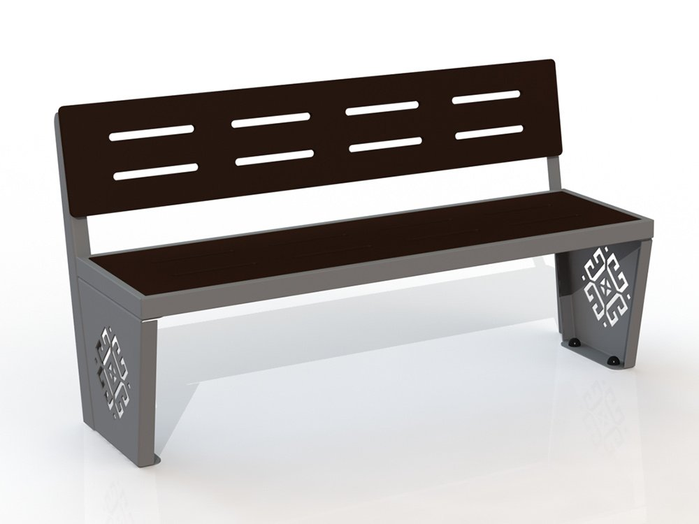

Общие размеры: Длина –1500 мм. Ширина – 572 мм. Высота – 908 мм.
Скамья фанера тип 2 Р 008.1 состоит из боковых стоек, упоров спинки, сидения и спинки.
Боковые стойки трапециевидной формы с вырезанным орнаментом размером 440*400 мм выполнены из листа 4 мм. Каждая боковина имеет форму короба, согнутую из цельного листа, что усиливает жесткость конструкции.
Упоры спинки выполнены из листа 4 мм, крепятся к задней поверхности стоек посредством болтового соединения.
Рама скамьи представляет собой цельносварной каркас из гнутого листа 4 мм размером 1500*450 мм. В раму вставляется сидение из влагостойкой ламинированной фанеры толщиной 18 мм размером 1452*402 мм с восьмью выфрезерованными отверстиями.
Спинка выполнена из влагостойкой ламинированной фанеры толщиной 18 мм размером 1500*285 мм с восьмью выфрезерованными отверстиями. Крепится к упорам спинки болтовым соединением.
Соединение элементов происходит при помощи оцинкованных болтов. Все металлические детали покрыты порошковой краской, соответствующей требованиям санитарных норм и экологической безопасности. Сварные швы зачищены, гладкие.
Все выступающие части и крепежные элементы в местах резьбовых соединений закрыты пластиковыми заглушками.
Гарантия 12 месяцев.

